Vývojcen průmyslových výrobců v lednu 2019

**Meziměsíční srovnání:**

Ceny průmyslových výrobců se **meziměsíčně** zvýšily o 1,0 %.

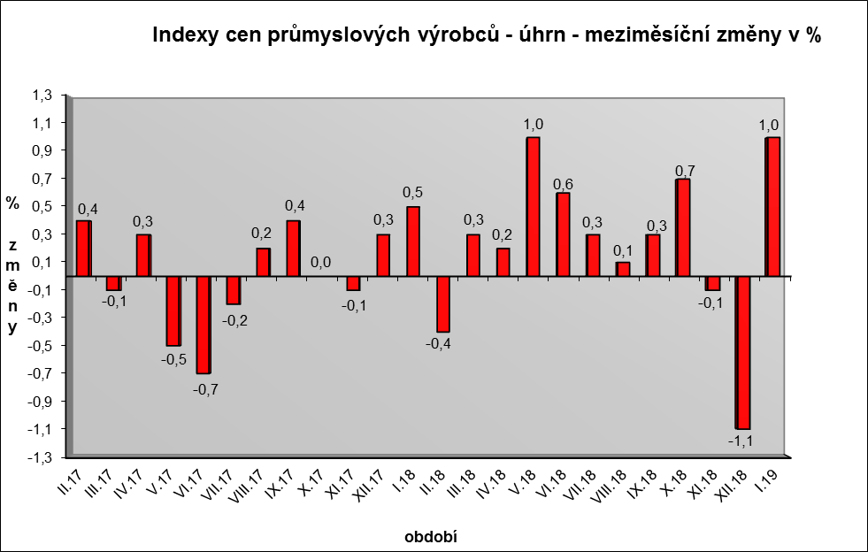

Vzrostly především ceny elektřiny, plynu, páry a klimatizovaného vzduchu o 5,8 %, z toho ceny elektřiny, přenosu, rozvodu a obchodu s elektřinou o 7,4 %, což byl nejvyšší nárůst cen od ledna 2009. Ceny těžby a dobývání byly vyšší o 5,0 %.

V odvětví pryžových, plastových a ostatních nekovových minerálních výrobků vzrostly ceny o 1,2 %, z toho zejména ceny betonových, cementových a sádrových výrobků o 4,8 %.

Ceny potravinářských výrobků, nápojů a tabáku se zvýšily o 0,6 %, z toho nápojů o 1,5 % a pekařských, cukrářských a jiných moučných výrobků o 2,6 %.  Ceny vody, její úpravy a rozvodu vzrostly o 2,9 %.

Klesly především ceny v odvětví koksu a rafinovaných ropných produktů. Nižší byly také ceny chemických látek a výrobků o 3,2 %.

Vybraná odvětví, která nejvíce ovlivnila výši celkového meziměsíčního indexu:



**Meziroční srovnání:**

Ceny průmyslových výrobcůse **meziročně** zvýšily o 2,9 % (v prosinci o 2,4 %).

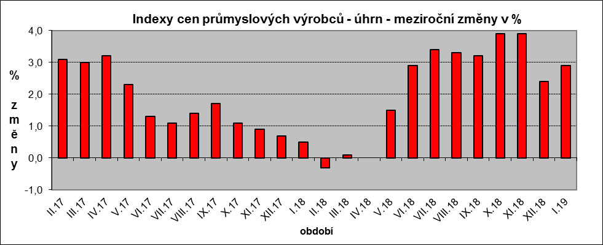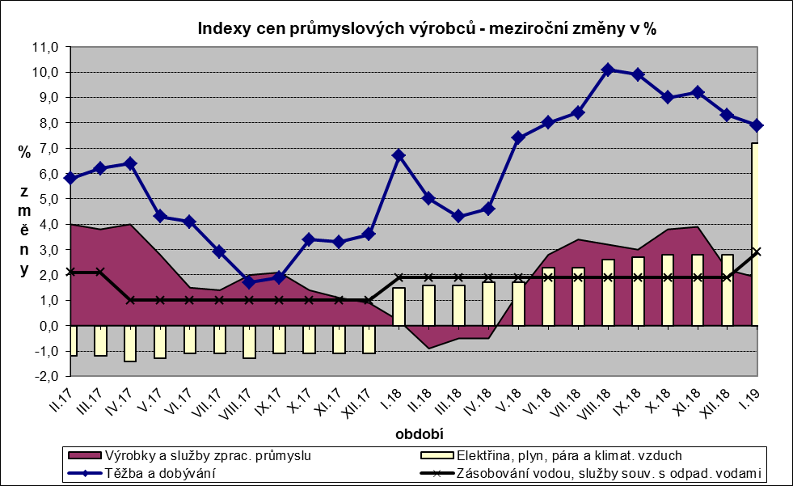

Zvýšily se zejména ceny elektřiny, plynu, páry a klimatizovaného vzduchu o 7,2 %, z toho ceny elektřiny, přenosu, rozvodu a obchodu s elektřinou o 9,3 %, což byl stejně jako u meziměsíčního srovnání nejvyšší nárůst cen od roku 2009.

Ceny obecných kovů a kovodělných výrobků vzrostly o 3,4 %, pryžových, plastových a ostatních nekovových minerálních výrobků o 3,6 %, z toho ceny betonových, cementových a sádrových výrobků o 7,2 %. Ceny těžby a dobývání byly vyšší o 7,9 %.

Ceny potravinářských výrobků, nápojů a tabáku se zvýšily o 1,8 %, z toho nápojů o 3,2 %, pekařských, cukrářských a jiných moučných výrobků o 2,7 %, mlýnských a škrobárenských výrobků o 9,4 %, ceny zpracovaného a konzervovaného masa a výrobků z masa naopak klesly o 1,1 %. Ceny vody, její úpravy a rozvodu vzrostly o 2,9 %.

Nižší byly ceny pouze v odvětví koksu a rafinovaných ropných produktů, chemických látek a výrobků o 0,3 % a elektrických zařízení o 0,2 %.

Vybraná odvětví, která nejvíce ovlivnila výši celkového meziročního indexu:



Při hodnocení podle **hlavních průmyslových** skupin meziročně nejvíce vzrostly ceny energií o 5,2 %.

**Klouzavý průměr** úhrnného indexu cen průmyslových výrobců (tj. podíl průměru bazických indexů za posledních 12 měsíců k průměru bazických indexů za předchozích 12 měsíců) byl 102,2 %.

**Komentář k průměrným cenám průmyslových výrobců - leden 2019**

**CA101314 Dušená šunka:** návraty po akcích

**CA101314 Vysočina:** návraty po akcích

**CA101314 Šunkový salám:** návraty po akcích

**CA105140 Eidamská cihla:** vliv trhu

**CA105130 Máslo:** vliv trhu

**CA107111 Chléb konzumní kmínový:** vyšší ceny mouky, energií a dalších vstupů

**CA107111 Rohlík:** vyšší ceny mouky, energií a dalších vstupů

Od ledna 2019 přechod na nové váhy – tuzemské tržby roku 2017.